МИНОБРНАУКИ РОССИИ
Федеральное государственное автономное
образовательное учреждение высшего образования
«Пермский государственный национальный
исследовательский университет»

Институт компьютерных наук и технологий
ОТЧЁТ
по индивидуальной работе №1
по дисциплине «Языки программирования»
«Риэлтерское агентство»

Работу выполнил
студент группы ИТ-7,8-2025 1 курса
______________ Лыков Н.Е.
«___» ________2026 г.
Работу проверила
______________ Шилина А.В.
«___» _________ 2026 г.

Пермь 2026

СОДЕРЖАНИЕ
Постановка задачи 3
1. Описание решаемой проблемы. 3
2. Перечень требований к программе. 3
3. Конкретизация входных и выходных данных. 4
4. Указание ограничений и допущений 4
Алгоритм решения 4
1. Обоснование выбора структур данных. 4
2. Архитектура программы и модульная структура. 5
3. Особенности реализации и ключевые алгоритмы. 5
4. Особенности работы с данными (CRUD и Валидация). 6
Тестирование 7
Таблица 1. Комплексный план тестирования. 7
Анализ результатов 13
Код программы 13

Постановка задачи
Для реализации проекта «Риэлтерское агентство» были сформулированы следующие основные задачи:

1. Описание решаемой проблемы.
Основной задачей является автоматизация учета объектов недвижимости
в риэлтерском агентстве. В условиях большого объема данных ручная обработка информации о квартирах (поиск, фильтрация по цене или этажности, сортировка
по нескольким критериям) становится неэффективной. Программа должна обеспечить структурированное хранение данных, возможность оперативного внесения изменений
и быстрое формирование аналитических отчетов.

2. Перечень требований к программе.
Программный комплекс должен выполнять следующие функции:
- Управление данными: добавление новых записей, редактирование существующих характеристик (цена, адрес и др.) и удаление объектов
из базы.
- Файловые операции: чтение базы при запуске и сохранение изменений в файл flats.txt в реальном времени.
- Генерация отчетов:
  - Полный список: сортировка по количеству комнат (убывание)
и стоимости (возрастание).
  - Выборка по комнатам: сортировка по этажу (возр.), этажности дома (возр.) и стоимости (убывание).
  - Ценовой диапазон: фильтрация от N1 до N2, сортировка по стоимости (убывание) и площади (возр.).
- Надежность: использование алгоритма Шелла для всех видов сортировки
и обязательная проверка (валидация) вводимых данных.

3. Конкретизация входных и выходных данных.
- Входные данные: текстовый файл flats.txt (не менее 25 записей), содержащий поля: адрес, комнаты, площади (общая/жилая), этаж, этажность, владелец, стоимость. Также пользовательский ввод через консоль.
- Выходные данные: форматированные таблицы в консоли, отражающие результаты запросов и сортировки, а также перезаписанный текстовый файл после редактирования базы.

4. Указание ограничений и допущений
- В программе должен использоваться исключительно алгоритм сортировки Шелла.
- Допускается, что фамилия владельца состоит из одного слова (без пробелов).
- Логическое ограничение: жилая площадь всегда должна быть меньше
или равна общей.

Алгоритм решения

1. Обоснование выбора структур данных.
Для реализации проекта выбрана комбинация списка словарей.
Словарь представляет отдельную квартиру, где доступ к полям (адрес, цена, комнаты) осуществляется по именованным ключам. Это повышает читаемость кода
и упрощает работу с многоуровневой сортировкой.
Список служит контейнером базы данных, позволяя эффективно перемещать элементы в процессе работы алгоритма Шелла.

2. Архитектура программы и модульная структура.
Программа построена по модульному принципу, что разделяет логику интерфейса, вычислений и проверки данных:
- main.py (Управляющий модуль): основной цикл управления. Содержит функции CRUD-операций: add_apartment (добавление), edit_apartment (изменение по индексу), delete_apartments (удаление).
- sort.py (Алгоритмический модуль): содержит функции многоуровневой сортировки Шелла, адаптированные под конкретные требования трех отчетов.
- check.py (Модуль валидации): обеспечивает корректность ввода, обрабатывает исключения и позволяет пользователю безопасно прерывать операции ввода командой «ВЫЙТИ».

3. Особенности реализации и ключевые алгоритмы.
Центральным звеном программы является алгоритм Шелла, адаптированный для сравнения объектов по нескольким полям. В отличие от простых сортировок, Шелл сравнивает элементы на расстоянии gap, постепенно уменьшая его, что значительно ускоряет процесс на больших объемах данных.
Псевдокод алгоритма Шелла (для отчета №1):
n = количество_квартир, gap = n // 2
ПОКА gap > 0:
ДЛЯ i ОТ gap ДО n-1:
current = массив[i], j = i
ПОКА j >= gap И (массив[j-gap].комнат < current.комнат ИЛИ
(массив[j-gap].комнат == current.комнат И
массив[j-gap].цена > current.цена)):
массив[j] = массив[j-gap]
j -= gap
массив[j] = current
gap //= 2

4. Особенности работы с данными (CRUD и Валидация).
- Редактирование и удаление: Программа динамически нумерует список квартир. Пользователь выбирает нужный индекс, после чего программа либо запрашивает новые данные (для правки), либо удаляет объект. Все изменения мгновенно синхронизируются с файлом flats.txt.
- Обработка ошибок: Модуль check.py контролирует, чтобы числовые параметры (этажность, цена) были положительными, а логические связи (жилая площадь ≤ общая площадь) не нарушались. При вводе некорректных данных программа не «вылетает», а просит повторить ввод.
- Интерфейс: Реализован в виде текстового меню с форматированным выводом данных в таблицы, что делает работу с базой в 25+ записей наглядной.

Тестирование
Тестирование проведено методом «черного ящика» для подтверждения корректности всех функций и устойчивости программы к ошибкам.

Таблица 1. Комплексный план тестирования.
№ | Описание теста и входные данные | Ожидаемый результат | Статус
1 | ПРОВЕРКА ОТЧЕТОВ  И СОРТИРОВКИ
1.1 | Отчет №1 (Полный список). Сортировка по комнатам (убыв.) и цене (возр.). | Список упорядочен: сначала 4к, потом 3к. Внутри групп цена растет. | ОК
 | 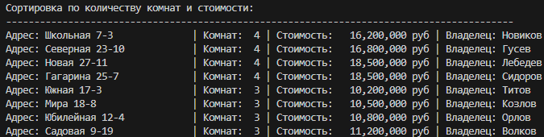
1.2 | Отчет №2 (По этажам). Фильтр по комнатам. Сортировка: Этаж (возр.), Дом (возр.), Цена (убыв.). | Выведены только нужные квартиры. Верная иерархия этажей. | ОК
 | 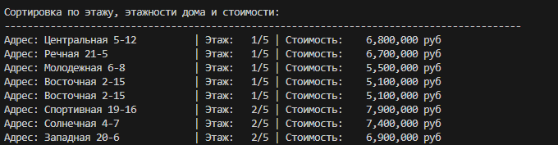
1.3 | Отчет №3 (Диапазон цен). Сортировка по цене (убыв.) и площади (возр.). | Только квартиры в рамках цены. При равной цене выше та, где площадь меньше. | ОК
 | 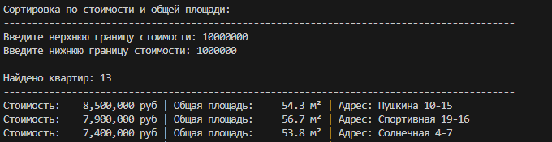
2 | РАБОТА  С ФАЙЛАМИ И БД
2.1 | Загрузка базы. Проверка считывания файла flats.txt при старте. | Программа видит все 25 объектов. Счетчик в меню корректен. | ОК
 | 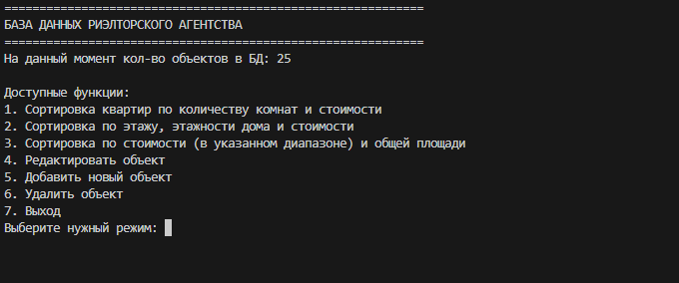
2.2 | Сохранение. Добавление новой квартиры и проверка её наличия после перезапуска. | Данные физически записаны  в файл и доступны после перезагрузки. | ОК
 | 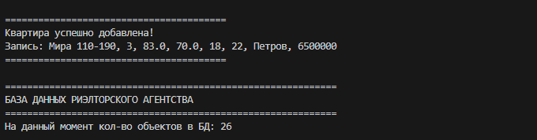
3 | ГРАНИЧНЫЕ СЛУЧАИ
3.1 | Пустой поиск. Поиск в диапазоне цен, где нет подходящих квартир (напр. 1–100 руб). | Вывод сообщения: «Квартир в данном диапазоне не найдено». | ОК
 |  | 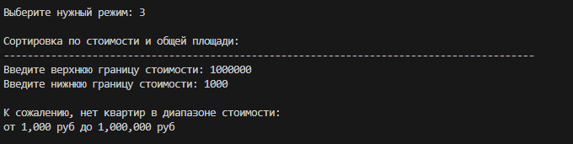
3.2 | Пустая база. Запуск программы при пустом или отсутствующем файле flats.txt. | Программа выводит «Список пуст» и не завершается аварийно. | ОК
 | 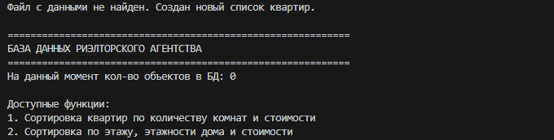
4 | ОБРАБОТКА ОШИБОК (ВАЛИДАЦИЯ)
4.1 | Неверный формат. Ввод букв в числовые поля (Стоимость, Этаж). | Сообщение: «Введите корректное число». Повторный запрос. | ОК
 | 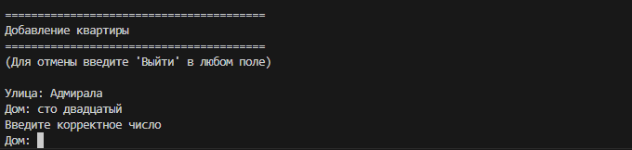
4.2 | Логика площадей. Ввод жилой площади больше, чем общая. | Блокировка сохранения. Сообщение о логической ошибке. | ОК
 |  | 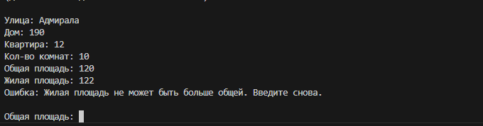
4.3 | Команда отмены. Использование слова «ВЫЙТИ» во время заполнения данных. | Немедленный сброс операции и возврат в главное меню. | ОК
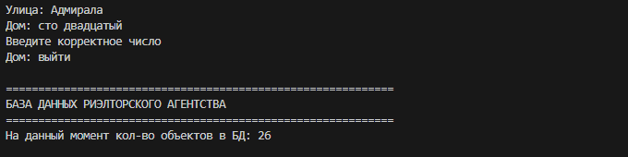
.

Анализ результатов
В ходе тестирования была доказана полная работоспособность системы. Алгоритм Шелла успешно справляется с многоуровневой сортировкой на реальных данных
(25 записей). Модуль валидации гарантирует защиту от человеческого фактора (ввод букв, отрицательных чисел), а функции работы с файлами обеспечивают надежное хранение информации. Все задачи, поставленные в начале проекта, выполнены.

Код программы
https://github.com/BenyDix/Realtor-Agency

